1 Manual do Usuário

1.1 Introdução

O relógio digital oferecer uma visualização agradável de horas e minutos. Possui uma contagem de 00 horas / 00 minutos, até 23:59 minutos.
Há a possibilidade ainda de determinar uma hora para um alarme sonoro. O alarme se dá através de um sinalizador sonoro, que irá funcionar até a hora definida para o alarme passar.

1.2 Instruções de uso

1.2.1 Cuidados com manuseio

É aconselhado ter cuidado ao manusear o equipamento, pois o mesmo pode ser prejudicado, causando mal contato, contagem de hora errada, as luzes do display ficarem mais fracas.

1.2.2 Contagem de hora

A contagem de hora se inicia automaticamente com a ligação do relógio digital. O relógio contará até as 23:59, após isso ele reiniciará a 00:00 horas.

1.2.2 Definindo hora para alarme

O relógio digital conta com a opção de definir uma determinada hora para alarme. Para fazer isso, deve-se definir o número desejado para cada casa da hora.
Você vai começar definindo para casa 1 da hora. Através das chaves, é escolhido um número entre 0 e 9. (por exemplo, 3). Para sua segurança, através da chave referente ao LOAD, você pode travar o número escolhido para não acabar mudando acidentalmente.
Agora você vai definir o número para a casa 2 da hora. Mas cuidado! Não existe hora 33, ou 45. Ou seja, você tem que definir um número através das chaves entre zero e dois (por exemplo, 2). Assim como para definir o número da casa 1, pode-se travar o número escolhido como segurança.
Agora é com o próprio circuito! Quando o relógio digital mudar de 22:59 para 23:00, o sinalizador sonoro vai emitir um alarme! Atenção! Esse alarme vai continuar por uma hora inteira, até que o número que você determinou não estiver mais no mostrador do relógio. Portanto tenha atenção na hora de determinar a hora que você quer para o alarme!

Bom uso!

2 Manual técnico

2.1 Introdução

Você poderá ver como se dá o funcionamento do relógio digital a nível de circuito. Está detalhada a lista de componentes usados, assim como o esquema técnico de funcionamento do timer, contagem da hora e alarme.

2.2 Lista de componentes

5 contadores 7490: responsáveis pela contagem binária,
6 conversores 7447, responsáveis pela conversão das saídas dos contadores para base decimal,
6 displays de 7 segmentos
3 Portas E 7408: responsáveis pela operações lógicas
Timer NE 555 para gerar uma frenquência de 100 Hz.
Resistores de 1kΩ, 220Ω, 8kΩ
Capacitor de 0,01µF e 1µF
2 Comparadores de 4 bits 7485
2 Contadores Programáveis 74190
1 sinalizador sonoro

2.3 Funcionamento

2.3.1 Geração de Freqüência

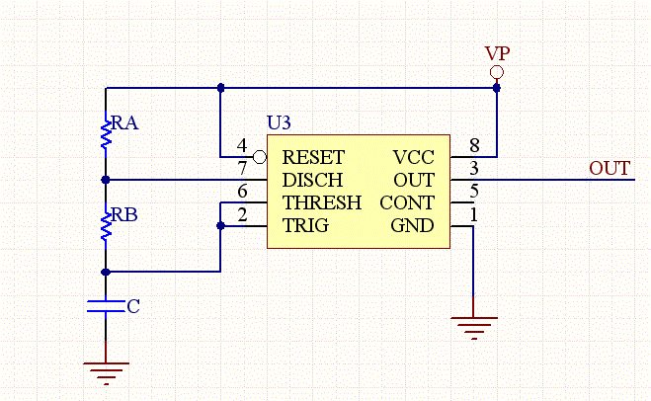
Figura 2.1 Timer 555

Para gerar a freqüência, é usado um CI NE555, operando de modo astável (oscilador). Uma tensão de 5 volts é aplicada na entrada (pino 8). De acordo com uma relação entre resistores e capacitores, podemos definir uma freqüência de saída (pino 3) para o circuito integrado. Esta relação é vista na Figura 2.2. Para a construção do relógio digital, foi usado uma pulso de saída de 100 Hz, e relação entre resistores, capacitores e freqüência é vista na Equação 1.
Equação (1) Ra + 2Rb = 10kΩ (Ra = 8kΩ, Rb = 1kΩ)
8kΩ + 2 x 1kΩ = 10kΩ

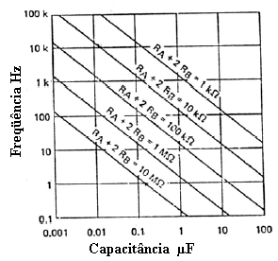
Figura 2.2 Relação entre freqüência, capacitância resistência

O pulso de 100 Hz gerado pelo 555 é levado para o contador decimal 7490, para ser realizada a operação de divisão de freqüência. A partir das ligações descritas na Figura 2.3, é obtida a base de tempo de 1 segundo para o relógio.

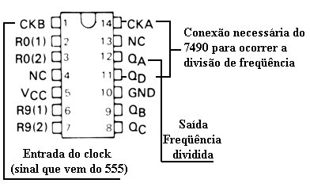
Figura 2.3 Esquema do 7490 para realização de divisão de freqüência

2.3.2 Contador 1

Com a freqüência de 1 segundo temos o pulso base para o relógio. O primeiro contador, responsável pelos minutos, é alimentado com uma tensão de 5 volts e ligado ao terra. O pulso que foi criado, conforme visto anteriormente, é posto na sua entrada CKA (clock). Para a realização da contagem decimal, o 7490 tem que ter sua saída Qa (pino 12) ligada na entrada CKB (pino 1) , e algumas entradas ligadas ao terra. Foram conectados os pinos 3 e 7 no caso deste relógio digital. A tabela com as ligações possíveis para habilitar a contagem é vista na Figura 2.4. A figura mostrando o esquema usado para contagem decimal é vista na Figura 2.5.

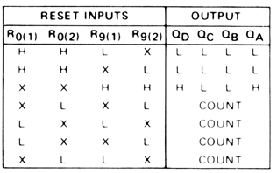
Figura 2.4 Tabela verdade mostrando as possíveis ligações que fazem o 7490 contar ou resetar

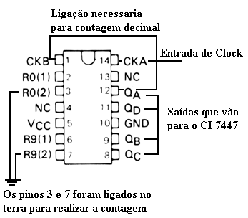
Figura 2.5 Esquema Usado para contagem decimal

As saídas do contador são ligadas ao decodificador BCD de 7 segmentos 7447 que recebe a palavra binária de entrada e tem na sua saída, que é ligada a um display, um dígito decimal . O resultado no display de segmentos é uma contagem de 0 até 9.

2.3.3 Contador 2

Como o próximo contador só poderá começar a contar quando o primeiro contador atingir o 9, é feita uma lógica para detectar esse dígito. Uma porta E 7408 é programada, nas suas entradas (pino 1 e 2), para ter a saída em ALTO (pino 3) quando o valor de saída no contador 1 for 1001 (relativo ao 9). Quando isso ocorrer as saídas Qd e Qa estarão em ALTO. Este sinal em ALTO, é ligado em uma outra entrada do mesmo CI (pino 4), junto com o clock (pino 5). Portanto, por um curto período de tempo, a saída no pino 5 estará em ALTO, e esse curto sinal em ALTO será usado para dar um pulso de clock na entrada CKB do contador 2. Desta maneira, toda vez em que o contador 1 mudar de 9 para 0, teremos no contador 2 a realização de uma contagem.

O contador 2 representa os minutos, por isso ele poderá contar até 60. É preciso então, uma lógica para resetá-lo, quando os minutos marcarem 59.
Como o contador 1 reseta sozinha quando atinge o 9, é preciso se preocupar apenas em resetar o contador 2. É feito uma lógica com a porta E para detectar o 6 no contador 2, assim como foi feita para detectar o 9 anteriormente.

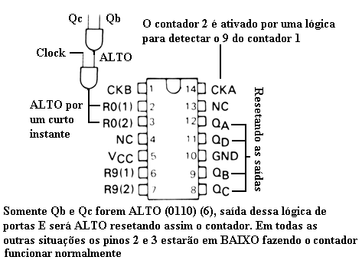
Figura 2.6 Esquema de Funcionamento do Contador 2

Usando o mesmo modelo de antes, a porta E é programada nas suas entradas (pinos 13 e 12) para ter a saída em ALTO (pino 11), quando o valor de saída no contador 2 foi 0110 (relativo ao 6). Quando isso ocorrer, as saídas Qb e Qc do contador 2 estarão em ALTO. Este sinal em ALTO é ligado na próxima entrada da do CI 7408 (pino 10), junto com o clock (pino 9). Sendo assim, por um pequeno instante de tempo a saída no pino 8 estará em ALTO. Este sinal em alto é aplicado agora nas entradas 2 e 3 do contador 2. (O contador 2 é montado identicamente ao contador 1, exceto pelo fato que o pino 3 não é ligado no terra, e sim na saída do E que detecta o 6. Esta saída estará sempre em BAIXO - equivalente ao terra - indo para o alto apenas quando mudar de 5 para o 6. Sendo assim o contador estará sempre habilitado a contar, e quando chegar no 6 ele resetará).

2.3.4 Contador 3

O contador 3 será responsável pela contagem das horas.
O mesmo sinal em ALTO descrito anteriormente, será usado para ativar o contador 3, aplicando-se no pino 14 (CKA). Sua montagem é similar ao contador 1. O pino 7 é ligado ao terra enquanto o pino 2 e 3 são ligados na saída de uma porta E, que será responsável por resetar todo o relógio quando chegar as 24:00 horas. É feito um lógica para detectar o 9 idêntica à lógica feita no contador 1. Assim como ocorre nos outros contadores, essa lógica para detectar o 9 (1001) é programada junto com o pulso do clock em uma porta E, para ter um sinal ALTO por um curto período de tempo. Este sinal será usado para ativar a contagem do próximo contador.

2.3.5 Contador 4

Ao se receber o sinal ALTO da lógica do E, o contador 4 iniciará sua contagem. Todavia esse contador tem um diferencial. Ele possui uma lógica para detectar o dígito 2 (relativo ao 0010). Esta lógica será responsável por resetar todo o relógio quando o mesmo atingir 24:00. A saída Qb do contador e a saída Qc do contador 3 são ligadas em uma porta E para detectarmos o número 24. Isso porque teremos Qd =0, Qc = 1, Qb = 0, Qa = 0 no contador 3 e Qd = 0, Qc= 0, Qb = 1, Qa = 0, unicamente quando mudarmos de 23 horas para 24. O sinal ALTO que teremos na saída dessa porta E irá para os pinos 2 e 3 do contador 3 e 4, resetando assim os mostradores de hora (ver Figura 2.7). (esses pinos estavam recebendo 0, porque até este momento, a saída do E era BAIXO). Não preciso fazer lógica para detectar os minutos, pois eles vão voltar para o 00, depois de ultrapassarem o 59.

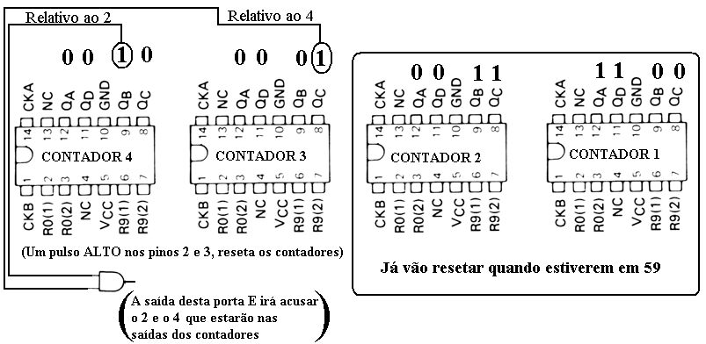
Figura 2.7 Esquema para resetar o relógio digital

2.3.6 Alarme

Através do contador programável 74190, podemos determinar uma hora para o alarme. A palavra binária relativa a primeira dezena das horas (de 1 a 9), é obtida pelo contador programável 1. A palavra aplicada nas entradas A,B,C e D, são levadas as saídas Qa, Qb,Qc e Qd respectivamente. Um sinal BAIXO em LOAD (pino 11) faz o contador programável “salvar” a palavra de bit, e uma mudança nas entradas A, B, C e D não afetará mais as saídas.
O segundo contador programável é montado de maneira idêntica ao primeiro contador, todavia não podemos colocar valores superior a 2 (0010), na sua palavra de entrada, pois o relógio conta apenas até 23 horas.
As saídas dos dois 74190, são ligadas ao um decodificador BCD – 7 segmentos (7447), para mostrar em um display, o número decimal carregado para o alarme. As saídas são ligadas também, em dois comparadores de 4 bits 7485 que recebem 2 palavras de 4 bits. O primeiro comparador de 4 bits recebe a palavra de 4 bits do primeiro contador programável e a palavra de bits da primeira casa da hora, que sai do terceiro contador decimal 7490. É feita uma comparação, se ambas forem iguais, temos um sinal ALTO no pino 6 como indicação.
O segundo comparador de 4 bits recebe a palavra de 4 bits do segundo contador programável e a palavra de bits da segunda casa de hora, (lembrando que ambos vão somente até 2). Caso as 2 palavras de bits forem iguais, é obtido um sinal ALTO em 6 assim como no comparador 1.

Esses 2 sinais altos são aplicados em 2 entradas de uma porta E. Sendo assim, a saída da porta lógica será ALTO somente quando os 2 comparadores forem iguais. Ou seja, somente quando o número que estiver na primeira casa da hora for igual a palavra que estiver setada no contador programável 1 e quando o número que estiver na segunda casa da hora (menor ou igual a 2) for igual a palavra que estiver setada no contador programável 2. Se isso ocorrer a saída em ALTO ativará um sinalizador sonoro como alarme. Assim, que o relógio mudar de hora e tivermos horários diferentes dos valores presentes no contador programável, a saída do E será BAIXO e o sinalizador irá parar.

2.4 Fotos da montagem do relógio

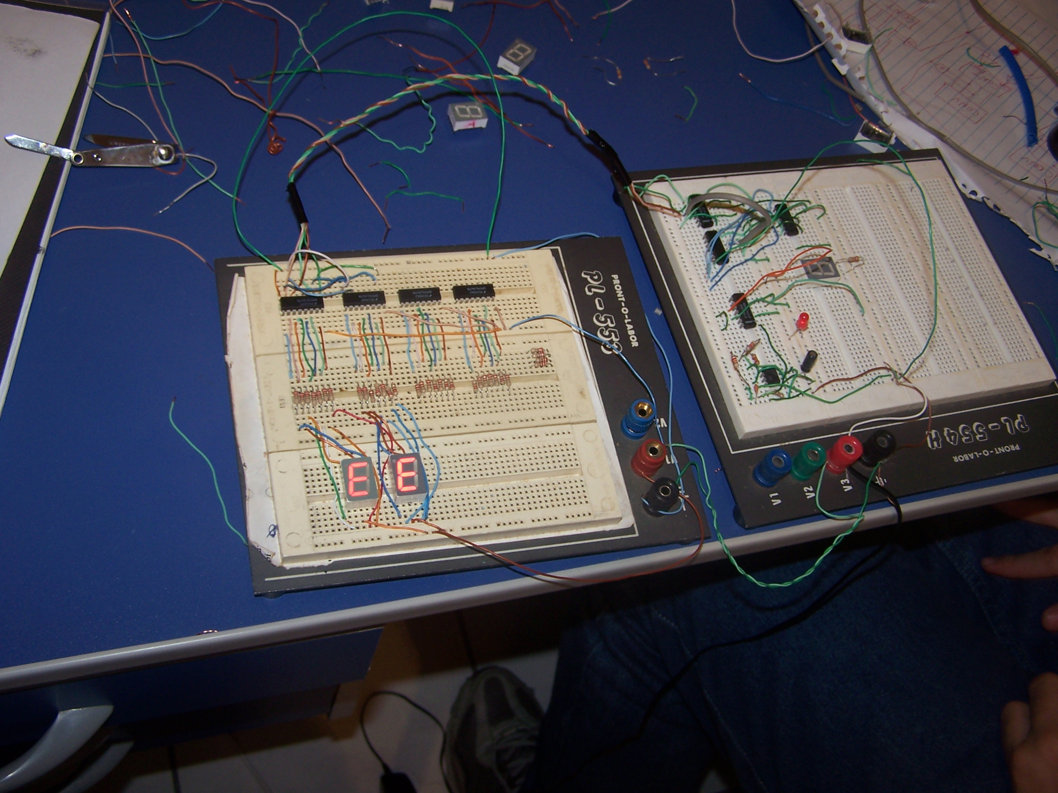
Figura 2.8 Montagem do relógio

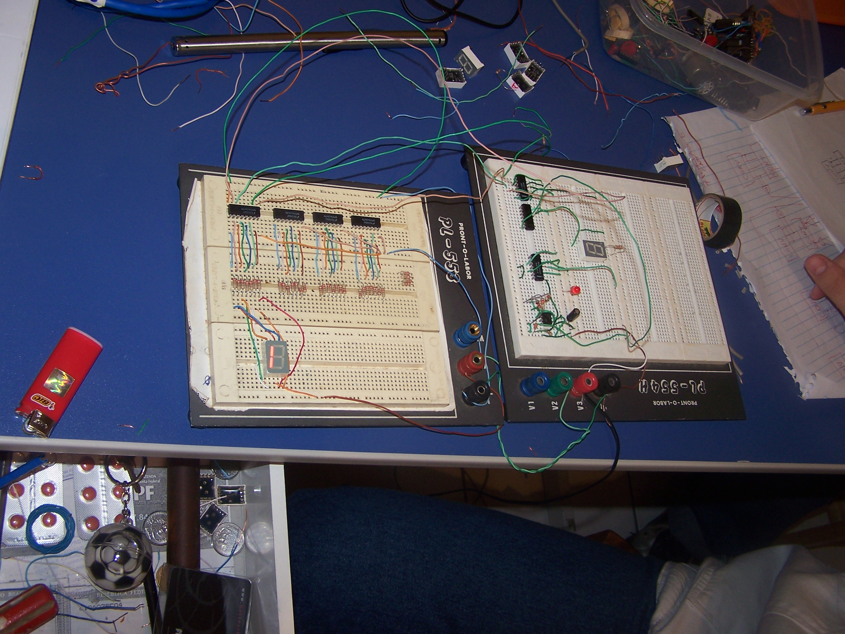
Figura 2.9 Montagem do relógio

UNIVERSIDADE FEDERAL DE SANTA CATARINA

DEPARTAMENTO DE ENGENHARIA ELÉTRICA
EEL 5310 – SISTEMAS DIGITAIS

RELÓGIO DIGITAL

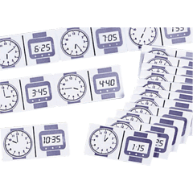

Alunos:

Douglas David Baptista de Souza 05141516
Jefferson Kessin Geraldi 05141281
Flávio da Silveira Pepino 02232235

